UCSC
(https://genome.ucsc.edu)

- a) Ache o gene BRCA1 humano e ative os tracks Refseq and UCSC genes. Dê as coordenadas genômicas do gene. Quantos exons o gene tem?
b) O que representam as diferentes linhas com a identificação BRCA1?
c) Entre na página do gene e entre na sequência
Pegue somente exons (cDNA) em um único arquivo.
d) Use o cDNA do ítem b para descobrir em que cromossomo o gene Brca1 está em camundongos .
- Tendo a tabela do código genético (abaixo):
Sequenciamento do exoma de uma paciente com autismo identificou uma alteração no gene SHANK3.
- a que doenças humanas alterações no SHANK3 estão associadas?
- Abaixo está a sequência do éxon 2 de SHANK3 dessa paciente (Hg19). Use a ferramenta Blat para identificar a mutação no gene dela.

AAGTGCCTGCGCCTGGACCCGGCCGCGCCCGTGTGGGCCGCCAAGCAGCG
CGTGCTCTGCGCCCTCAACCACAGCCTCCAGGACGCGCTCAACTATGGGC
TTTTCCAGCCGCCCTCCCGCGCGCCGGCAAGTTCCTGGATGAGGAG
CGGCTCCTGCAGGAGTACCCGCCCAACCTGGACACGCCCCTGCCCTACCT
GGAG

- Dois pacientes apresentam alteração germinativa no éxon 1 do gene TP53. Tendo a sequência do exon 1 de cada um deles e a tabela de código genético abaixo:
- Identifique o tipo de mutação do paciente 1 e paciente 2 abaixo.
Paciente 1
GATGGGATTGGGGTTTTCCCCTCCCATGTGCTCTAGACTGGCGCTAAAAG
TTTTGAGCTTCTCAAAAGTCTAGAGCCACCGTCCAGGGAGCAGGTAGCTG
CTGGGCTCCGGGGACACTTTGCGTTCGGGCTGGGAGCGTGCTTTCCACGA
CGGTGACACGCTTCCCTGGATTGG

Paciente 2
GATGGGATTGGGGTTTTCCCCTCCCATGTGCTCAAGACTGGCGCTAAAAG
TTTTGAGCTTCTCAAAAGTCTAGAGCCACCGTCCAGGGAGCAGGTAGCTG
CTGGGCTCCGGGGACACTTTGCGTTCGGGCTGGGAGCGTGCTTTCCACGA
CGGTGACACGCTTCCCTGGAGTGG

- Qual a consequência da mutação em cada um dos casos? Qual dos casos você esperaria que fosse mais grave?

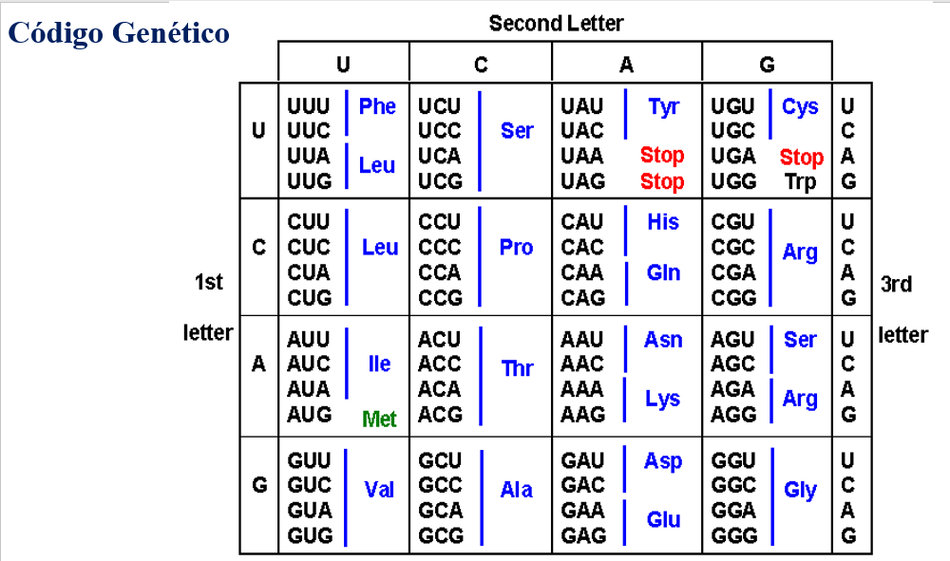

- Encontre a região genômica para o gene humano NRAS [neuroblastoma RAS viral (v-ras) oncogene homolog] gene. Acrescente 1000 bases de cada lado da posição da janela e pegue a sequência de DNA. Marque exons em maiúscula e introns em minúscula.

